**EJERCICIO 16**

Crea un documento llamado Ejercicio16, cuyo título será **Formatos de texto**. La página debe mostrar el texto que se indica a continuación y después aplicarle los formatos que se indican:

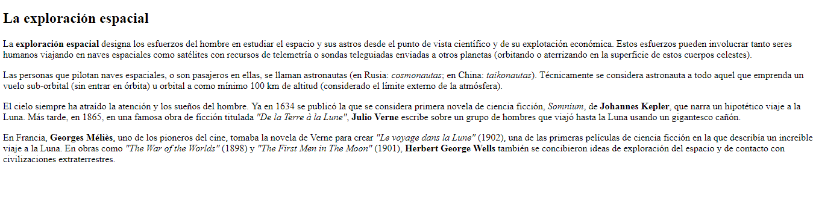

El color de fondo de la página será de un color verde claro

Los márgenes de la página serán asimétricos: el valor del margen superior será mayor que el del margen inferior, el valor del margen izquierdo será menor que el del margen superior y mayor que el del margen inferior. El margen derecho será menor que el del margen izquierdo.

Los márgenes se establecerán en pixeles. El margen más pequeño será de 30 pixeles.

El color de texto del título de sección será de un color rojo. su tamaño será de 2.5em y su fuente será Arial o de un tipo sans-serif y con un estilo cursivo. El color de todo el texto será de un color azul oscuro.

Debajo del título de sección se introducirá una línea horizontal con el mismo color que el título de sección.

Todos los párrafos empezarán con una letra capital.

Las palabras señaladas como strong en el texto tendrán una fuente "Times New Roman", o de un tipo serif. y con una anchura de 200

Introduce la siguiente ecuación al final de la página:

E = MC2

Introduce la siguiente palabra en la página:

COLORES

Utiliza el elemento **style** en la etiqueta y mediante la etiqueta **font** aplica un tamaño y un color diferente a cada letra de la palabra.